MỤC LỤC
MỤC LỤC 1
DANH MỤC HÌNH ẢNH 2
DANH MỤC BẢNG BIỂU 3
1. Tính cấp thiết 4
2. Mục tiêu 4
3. Cách tiếp cận 4
4. Phương pháp nghiên cứu 4
5. Phạm vi nghiên cứu 4
6. Nội dung nghiên cứu và kết quả đạt được 4
6.1 Thư viện Pandas của Python 4
6.2 Các lệnh cơ bản của Pandas trong Python 7
6.3 Xử lý dữ liệu với Pandas 13
6.3.1 Khái niệm phân tích dữ liệu 13
6.3.2 Pandas trong phân tích dữ liệu 15
6.3.3 Thực nghiệm phân tích dữ liệu với Pandas 21
7. Kết luận 24
TÀI LIỆU THAM KHẢO 25
Công trình được trích dẫn 25

DANH MỤC HÌNH ẢNH
Hình 1 Thư viện Pandas của Python 6
Hình 2 Khởi tạo kiểu cấu trúc Series trong Pandas 9
Hình 3 Khởi tạo kiểu cấu trúc dataframe trong Pandas 9
Hình 4 Khởi tạo Dataframe với từ điển đối tượng 10
Hình 5 Hiển thị dữ liệu với head() và tail() 10
Hình 6 Hiển thị chỉ số và cột của dữ liệu 11
Hình 7 Hiển thị biểu diễn dữ liệu trong NumPy 11
Hình 8 Thống kê dữ liệu với .describe() 11
Hình 9 Thay đổi chiều của dữ liệu 11
Hình 10 Sắp xếp dữ liệu theo trục 12
Hình 11 Sắp xếp theo giá trị 12
Hình 12 Lấy chuỗi tương ứng với cột cần lấy dữ liệu 12
Hình 13 Chuyển lát 12
Hình 14 Hiển thị dữ liệu mất mát 13
Hình 15 Điền dữ liệu cho những giá trị mất mát 13
Hình 16 Hàm tính giá trị trung bình 13
Hình 17 Hàm do người dùng định nghĩa 14
Hình 18 Quy trình phân tích dữ liệu 16
Hình 19 Trích xuất dữ liệu theo tên 16
Hình 20 Sử dụng loc và iloc 17
Hình 21 Trích xuất sử dụng at và iat 17
Hình 22 Trích xuất nhiều giá trị 17
Hình 23 Phương thức get() 17
Hình 24 Phát hiện giá trị mất mát với nan 18
Hình 25 Hiển thị giá trị biên 18
Hình 26 Các phương thức phân lớp dữ liệu trong Pandas 18
Hình 27 Hàm tập hợp trong Pandas 19
Hình 28 Sử dụng hàm concat() 19
Hình 29 Phương thức merge() 20
Hình 30 Phương thức join() 21
Hình 31 Đọc dữ liệu từ fiel csv 22
Hình 32 Đọc dữ liệu đầu của file 23
Hình 33 Hiển thị dữ liệu với describe() 23
Hình 34 Phát hiện dữ liệu là null trong file 23
Hình 35 Thay thế giá trị null thành 0 24
Hình 36 Xét độ tương quan của dữ liệu 24
Hình 37 Đếm giá trị không null trên mỗi cột 24
Hình 38 Giá trị max trong từng cột 24
Hình 39 Giá trị trung vị của từng cột 24
Hình 40 Độ lệch chuẩn trên mỗi cột 25

1. Tính cấp thiết
Dữ liệu đóng vai trò quan trọng trong các hệ thống thông tin và các hệ thống xử lý hiện nay. Khi có dữ liệu đúng, hoạt động trên dữ liệu sẽ đúng. Chính vì vậy, xử lý dữ liệu đóng vai trò quan trọng trong việc phát triển chiến lược kinh doanh và nâng cao khả năng cạnh tranh của các công ty. Việc chuyển đổi dữ liệu sang các định dạng có thể đọc được như biểu đồ, biểu đồ và tài liệu sẽ giúp nhân viên trong tổ chức của bạn hiểu và sử dụng dữ liệu một cách hiệu quả.
Hiện nay, có nhiều hàm thư viện được sử dụng trong xử lý dữ liệu trong dó có thư viện Pandas của Python. Pandas của Python là hàm thư viện có thế mạnh lớn khi đây là thư viện mã nguồn mở, có độ mạnh và linh hoạt trong xử lý dữ liệu. Chính vì vậy, tôi đã lựa chọn đề tài “Thư viện Pandas của Python trong phân tích dữ liệu” làm báo cáo Sermina của mình.

2. Mục tiêu
Tìm hiểu về thư viện Pandas và xử lý dữ liệu với Pandas trong Python

3. Cách tiếp cận
Nghiên cứu dựa trên cách tiếp cận thực hiện xử lý dữ liệu kiểu Dataframe với Pandas trong Python sử dụng nền tảng replit.com

4. Phương pháp nghiên cứu
- Phương pháp nghiên cứu lý thuyết: tìm kiếm, tổng hợp và tìm hiểu về các lý thuyết tổng quan về Pandas, cách sử dụng Pandas trong xử lý dữ liệu
- Phương pháp thực nghiệm: từ những lý thuyết đã tìm hiểu và tổng hợp, thực hiện phân tích dữ liệu với Pandas trên nền tảng replit.com

5. Phạm vi nghiên cứu
Phạm vi nghiên cứu của đề tài là tập dữ liệu điểm tọa độ và độ cao của khu vực Hà Nội bằng file .csv.

6. Nội dung nghiên cứu và kết quả đạt được

6.1 Thư viện Pandas của Python
Pandas là thư viện mã nguồn mở của Python, cung cấp các cấu trúc dữ liệu nhanh, mạnh mẽ, linh hoạt. Pandas được thiết kế để làm việc dễ dàng và trực quan với dữ liệu có cấu trúc (dạng bảng, đa chiều, không đồng nhất) và dữ liệu chuỗi thời gian [1].
Pandas được phát triển bởi Wes McKinney vào năm 2008. Nó được sử dụng chủ yếu để thao tác, phân tích và dọn dẹp dữ liệu. Pandas cung cấp rất nhiều cấu trúc dữ liệu cũng như các phép tính hỗ trợ thao tác dữ liệu số và dữ liệu thời gian(time series) [2].
Thư viện Pandas trong Python hỗ trợ đắc lực trong thao tác dữ liệu. Đây cũng là bộ công cụ phân tích và xử lý dữ liệu mạnh mẽ của ngôn ngữ lập trình Python. Pandas cung cấp rất nhiều chức năng xử lý và làm việc trên cấu trúc dữ liệu dataframe Chính sự linh hoạt và hiệu quả đã khiến cho pandas được sử dụng rộng rãi [3].

Hình 1 Thư viện Pandas của Python
Pandas có thể thích hợp với các loại dữ liệu [1]:
- Dữ liệu dạng bảng với các cột được nhập không đồng nhất, như trong bảng SQL hoặc bảng tính Excel.
- Dữ liệu chuỗi thời gian theo thứ tự và không có thứ tự.
- Dữ liệu ma trận tùy ý.
- Dữ liệu chưa được dán nhãn vào cấu trúc dữ liệu Pandas. Pandas được xây dựng dựa trên NumPy.
- Hai cấu trúc dữ liệu chính của Pandas là Series (1 chiều) và DataFrame (2 chiều). Pandas xử lý được phần lớn các trường hợp điển hình trong tài chính, thống kê, khoa học xã hội và nhiều lĩnh vực kỹ thuật.
Pandas được dùng trong [4]:
- Tính toán số liệu thống kê, trả lời các câu hỏi về dữ liệu như giá trị trung bình, tối đa, tối thiểu của mỗi cột. Cột A có tương quan với cột B không? Sự phân bố dữ liệu trong cột C trông như thế nào?...
- Làm sạch dữ liệu bằng cách thực hiện những việc như xóa các giá trị bị thiếu và lọc các hàng và cột theo một số tiêu chí.
- Trực quan hóa dữ liệu với sự trợ giúp từ Matplotlib, biểu đồ thanh, đường kẻ, biểu đồ,....
- Lưu trữ các dữ liệu đã được làm sạch, chuyển đổi chúng thành CSV, tệp hoặc các cơ sở dữ liệu.
Ưu điểm của Pandas [5]:
- Dễ dàng xử lý dữ liệu mất mát, được biểu thị dưới dạng NaN, trong dữ liệu dấu phẩy động cũng như dấu phẩy tĩnh theo ý người dùng mong muốn: bỏ qua hoặc chuyển sang 0
- Khả năng thay đổi kích thước: các cột có thể được chèn và xóa khỏi DataFrame và các đối tượng chiều cao hơn
- Căn chỉnh dữ liệu tự động và rõ ràng: các đối tượng có thể được căn chỉnh rõ ràng với một bộ nhãn hoặc người dùng chỉ cần bỏ qua các nhãn và để Series, DataFrame, v.v. tự động căn chỉnh dữ liệu cho bạn trong các tính toán
- Chức năng group by mạnh mẽ, linh hoạt để thực hiện các hoạt động kết hợp phân tách áp dụng trên các tập dữ liệu, cho cả dữ liệu tổng hợp và chuyển đổi
- Dễ dàng chuyển đổi dữ liệu rời rạc (ragged), chỉ mục khác nhau (differently-indexed) trong các cấu trúc dữ liệu khác của Python và NumPy thành các đối tượng DataFrame
- Cắt lát (slicing) thông minh dựa trên nhãn, lập chỉ mục ưa thích (fancy indexing) và tập hợp lại (subsetting) các tập dữ liệu lớn
- Gộp (merging) và nối (joining) các tập dữ liệu trực quan
- Linh hoạt trong định hình lại (reshaping) và xoay (pivoting) các tập dữ liệu
- Dán nhãn phân cấp (hierarchical) của các trục (có thể có nhiều nhãn trên mỗi đánh dấu)
- Các công cụ IO mạnh mẽ để tải dữ liệu từ các tệp phẳng (flat file) như CSV và delimited, tệp Excel, cơ sở dữ liệu và lưu / tải dữ liệu từ định dạng HDF5 cực nhanh
- Chức năng theo chuỗi thời gian (time series) cụ thể: tạo phạm vi ngày và chuyển đổi tần số, thống kê cửa sổ di chuyển, dịch chuyển ngày và độ trễ.
- Tích hợp tốt với các thư viện khác của python như SciPy, Matplotlib, Plotly, v.v.
- Hiệu suất tốt

6.2 Các lệnh cơ bản của Pandas trong Python
- Cài đặt Pandas:
Theo [6] cách dễ nhất để cài đặt Pandas là cài đặt trên Anaconda. Trình quản lý gói Conda là phương pháp cài đặt được khuyến nghị cho hầu hết người dùng. Câu lệnh cài đặt Pandas trên Conda:

Hoặc ta có thể cài đặt Pandas qua PyPI với câu lệnh:
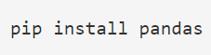
Sau khi cài đặt thư viện Pandas thành công, ta sẽ tiến hành import thư viện vào source code:
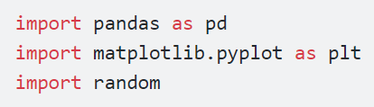
- Khởi tạo dữ liệu trong Pandas: trong Pandas sử dụng hai cấu trúc dữ liệu chính đã được giới thiệu trong phần 1.1. Dưới đây là cách khởi tạo giá trị theo chuỗi cho hai kiểu cấu trúc này.
+ Khởi tạo cấu trúc Series: khởi tạo Series bằng cách tạo ra một chuỗi giá trị sử dụng RangeIndex mặc định.
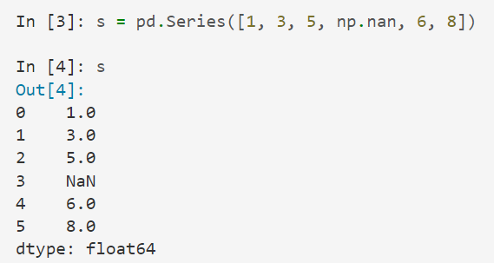
Hình 2 Khởi tạo kiểu cấu trúc Series trong Pandas
+ Khởi tạo cấu trúc Dataframe: ta sử dụng mảng Numpy với chỉ số thời gian sử dụng date_range() và nhãn cho cột:
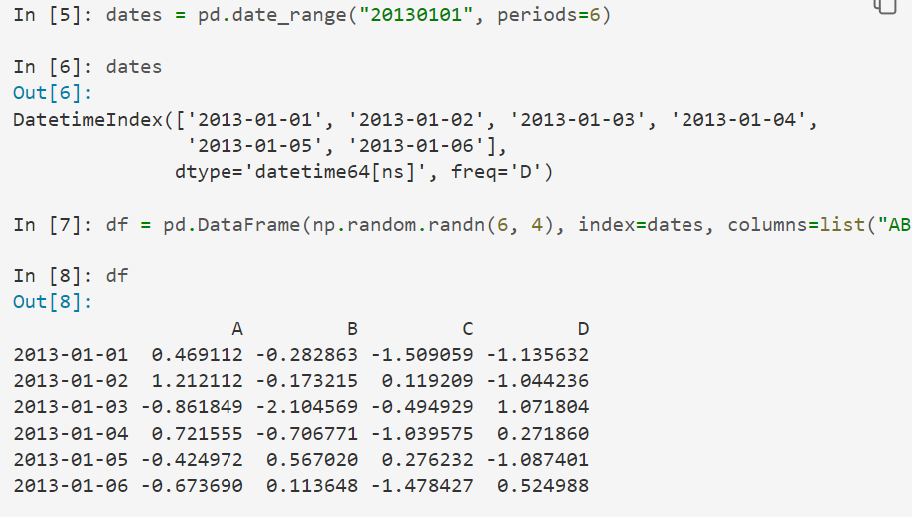
Hình 3 Khởi tạo kiểu cấu trúc dataframe trong Pandas
Ta cũng có thể khởi tạo dataframe bằng từ điển đối tượng với khóa là nhãn của cột và giá trị là giá trị của cột như trong hình 4:
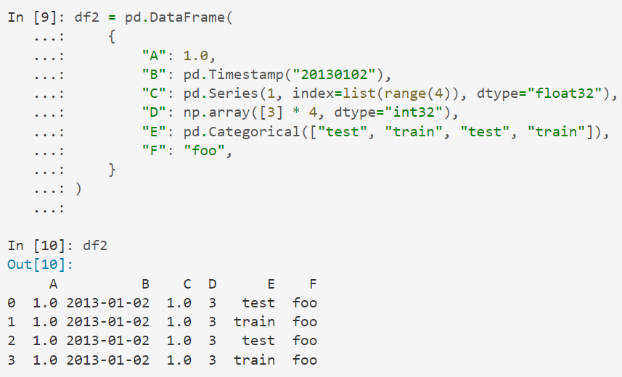
Hình 4 Khởi tạo Dataframe với từ điển đối tượng
Với Pandas, kiểu cấu trúc Dataframe có thể mạnh trong thể hiện và xử lý dữ liệu, chính vì vậy, trong nội dung tiếp theo sẽ tập trung vào các câu lệnh xử lý cơ bản với kiểu cấu trúc này.
a) Xem dữ liệu:
- Sử dụng Dataframe.head() và Dataframe.tail để hiển thị hàng đầu tiên và cuối cùng của frame tương ứng:
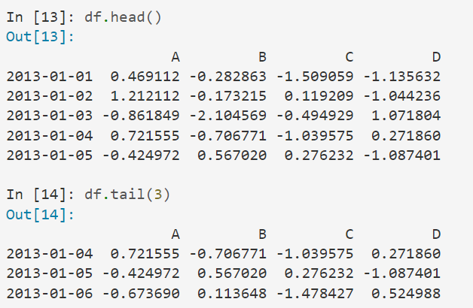
Hình 5 Hiển thị dữ liệu với head() và tail()
- Hiển thị dữ liệu với Dataframe.index() và Dataframe.columns():
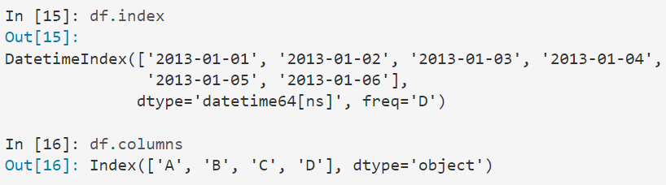
Hình 6 Hiển thị chỉ số và cột của dữ liệu
- Trả về cách biểu diễn của NumPy với hàm Dataframe.to_numpy() không hiển thị chỉ số hoặc nhãn của cột:
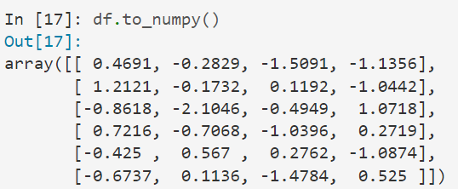
Hình 7 Hiển thị biểu diễn dữ liệu trong NumPy
- Hiển thị nhanh thống kê tổng của dữ liệu:
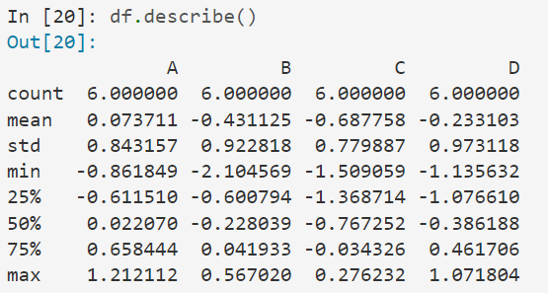
Hình 8 Thống kê dữ liệu với .describe()
- Chuyển đổi chiều của dữ liệu và sắp xếp dữ liệu:
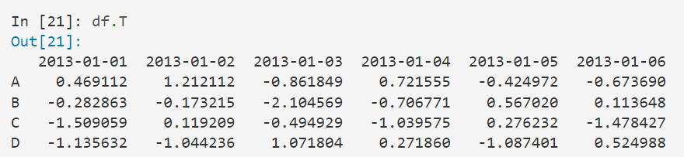
Hình 9 Thay đổi chiều của dữ liệu
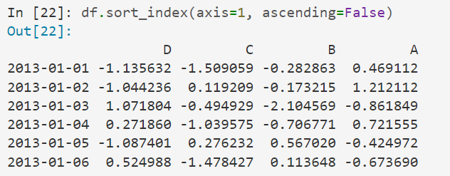
Hình 10 Sắp xếp dữ liệu theo trục
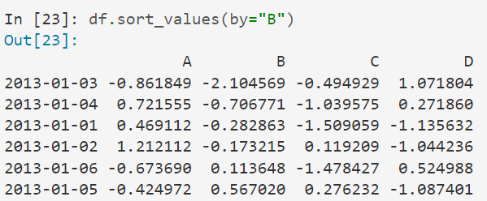
Hình 11 Sắp xếp theo giá trị
b) Lấy dữ liệu (GetItem)
- Chuyển nhãn đơn bằng cách chọn cột và trả về giá trị chuỗi tương ứng:
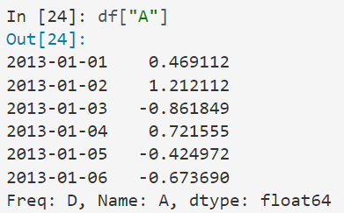
Hình 12 Lấy chuỗi tương ứng với cột cần lấy dữ liệu
- Chuyển lát, chọn một cột tương ứng:
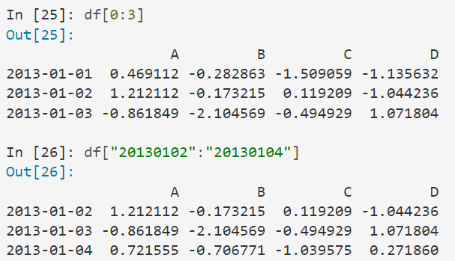
Hình 13 Chuyển lát
c) Dữ liệu mất mát:
Với kiểu dữ liệu NumPy, hàm np.nan sẽ giúp hiển thị những dữ liệu mất mát trong tập dữ liệu.
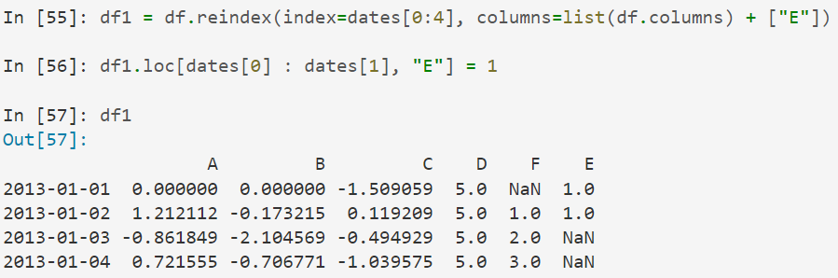
Hình 14 Hiển thị dữ liệu mất mát
Khi tìm được dữ liệu mất mát, ta có thể điền dữ liệu cho những dữ liệu này:
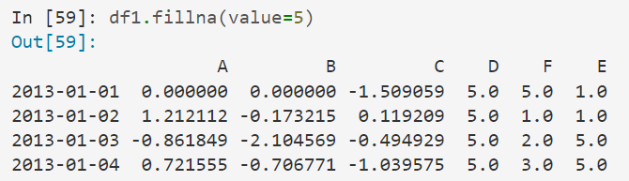
Hình 15 Điền dữ liệu cho những giá trị mất mát
d) Hàm trong Pandas:
- Hàm mặc định trong Pandas:
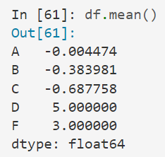
Hình 16 Hàm tính giá trị trung bình
- Hàm do người dùng tự định nghĩa:
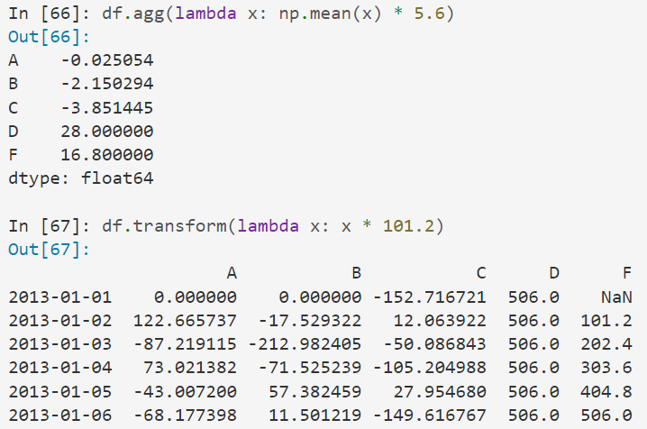
Hình 17 Hàm do người dùng định nghĩa

6.3 Xử lý dữ liệu với Pandas

6.3.1 Khái niệm phân tích dữ liệu
Theo [7] phân tích dữ liệu là quá trình thu thập (gather), làm sạch (clear), phân tích (analyze) và khai thác dữ liệu, sau đó thực hiện diễn giải kết quả và báo cáo những phát hiện từ dữ liệu.
Nhờ phân tích dữ liệu, ta có thể tìm thấy khuôn mẫu của dữ liệu, mối tương quan giữa các dữ liệu, từ đó nắm được các đặc trưng và đặc tính của dữ liệu và đưa ra những phát hiện hữu ích.
Phân tích dữ liệu sẽ giúp [7]:
- Hiểu về dữ liệu trong quá khứ.
- Đưa ra các quyết định cho tương lai.
- Xác định các bước cần thực hiện trước khi triển khai một quyết định trong thực tế, điều này sẽ giúp tiết kiệm thời gian, nguồn lực và tăng khả năng thành công của các quyết định.
Có bốn loại phân tích dữ liệu chính, mỗi loại sẽ có một mục tiêu và nhiệm vụ khác nhau [7]:
- Phân tích mô tả (Descriptive Analytics):
- Giải đáp những câu hỏi về "Những gì đã xảy ra trong một khoảng thời gian nhất định?"
- Bằng cách tóm tắt dữ liệu trong quá khứ và trình bày phát hiện cho các bên liên quan.
- Phân tích chuẩn đoán (Diagnostic Analytics):
- Trả lời các câu hỏi: "Tại sao một sự việc lại xảy ra?".
- Đây là giai đoạn thực hiện phân tích sâu sắc hơn dựa trên các kết quả của phân tích mô tả.
- Phân tích dự đoán (Predictive Analytics):
- Trả lời nhưng câu hỏi: "Điều gì sẽ xảy ra tiếp theo?".
- Các dữ liệu lịch sử và dữ liệu xu hướng thường được sử dụng để dự đoán kết quả trong tương lai.
- Mục đích của phân tích dự đoán không phải để nói những gì sẽ xảy ra trong tương lai mà là để dự báo những gì có thể xảy ra trong tương lai vì tất các dự đoán đều có tính xác suất.
- Phân tích đề xuất (Prescriptive Analytics):
- Giải đáp cho câu hỏi "Chúng ta nên làm gì?".
- Bằng cách phân tích quyết định và sự kiện trong quá khứ để đưa ra khả năng xảy ra của các kết quả khác nhau, từ đó quyết định hành động cần thực hiện.
Hầu hết khi chúng ta thực hiện phân tích bất kỳ một vấn đề nào trong phân tích dữ liệu thì cũng đều sẽ trải qua quy trình như sau:
- Bước 1 - Hiểu về bài toán cần giải quyết.
- Bước 2 - Xác định một tiêu chí để thực hiện phân tích dữ liệu: Quyết định cái gì sẽ được đo lường và đơn vị đo lường như nào.
- Bước 3 - Thu thập dữ liệu: Xác định dữ liệu yêu cầu, tìm kiếm nguồn dữ liệu.
- Bước 4 - Làm sạch dữ liệu: Xử lý các giá trị còn thiếu, các giá trị chưa đúng định dạng, các giá trị ngoại lệ,...
- Bước 5 - Phân tích và khai phá dữ liệu: trích xuất phân tích dữ liệu từ các góc độ khác nhau, có thể sử dụng nhiều thuật toán khác nhau để nhằm đạt được mục tiêu ban đầu.
- Bước 6 - Đánh giá kết quả: Thực hiện đánh giá kết quả và có thể lặp lại quá trình từ bước 3 đến bước 5.
- Bước 7 - Trình bày kết quả phân tích.
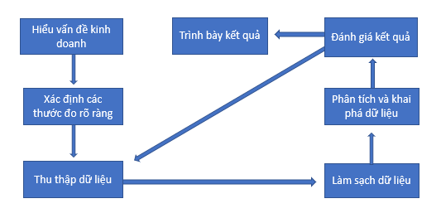
Hình 18 Quy trình phân tích dữ liệu

6.3.2 Pandas trong phân tích dữ liệu
a) Trích xuất dữ liệu với Pandas:
Các cách để trích xuất dữ liệu với Pandas trong Dataframe như sau:
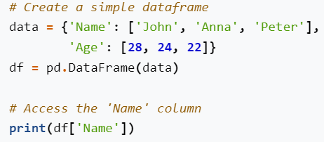
Hình 19 Trích xuất dữ liệu theo tên
loc và iloc là hai phương thức truy cập được sử dụng để truy xuất hàng và cột. loc dựa trên nhãn, có nghĩa là bạn phải chỉ định tên của các hàng và cột mà bạn cần lọc. Mặt khác, iloc dựa trên chỉ mục số nguyên. Bạn phải chỉ định các hàng và cột theo chỉ số nguyên của chúng [8].
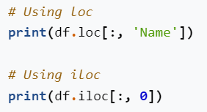
Hình 20 Sử dụng loc và iloc
at và iat được sử dụng để truy xuất một giá trị tại giao điểm hàng và cột cụ thể. at sử dụng cách tiếp cận dựa trên nhãn, trong khi iat sử dụng cách tiếp cận dựa trên số nguyên.
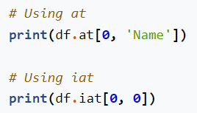
Hình 21 Trích xuất sử dụng at và iat
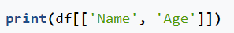
Hình 22 Trích xuất nhiều giá trị
b) Thu thập dữ liệu trong Pandas:
Để thu thập dữ liệu trong Pandas ta sử dụng phương thức get(). Phương thức get() trả về (các) cột được chỉ định từ DataFrame. Nếu ta chỉ chỉ định một cột, giá trị trả về là đối tượng Pandas Series. Để chỉ định nhiều cột, hãy chỉ định các cột bên trong một mảng. Kết quả sẽ là một đối tượng DataFrame mới [9].
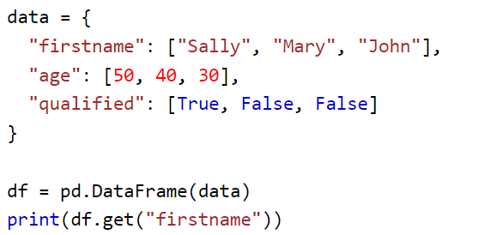
Hình 23 Phương thức get()
c) Làm sạch dữ liệu với Pandas:
Để làm sạch dữ liệu với Pandas ta cần phát hiện các giá trị mất mát và loại bỏ giá trị biên. Phát hiện giá trị mất mát:
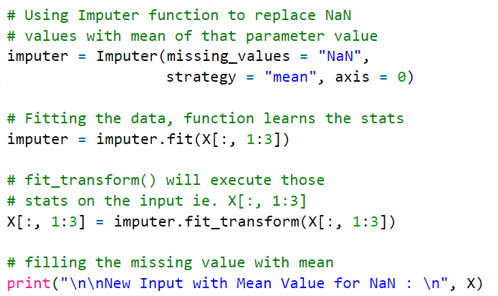
Hình 24 Phát hiện giá trị mất mát với nan
Loại bỏ giá trị biên ta sử dụng:
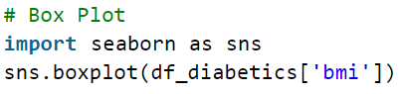
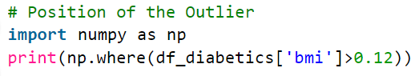
Hình 25 Hiển thị giá trị biên
d) Phân tích dữ liệu:
- Phân lớp dữ liệu:


Hình 26 Các phương thức phân lớp dữ liệu trong Pandas
- Tổng hợp dữ liệu với Pandas:
Tổng hợp dữ liệu là một quá trình quan trọng trong phân tích dữ liệu, bao gồm việc kết hợp một hoặc nhiều cột dữ liệu thành một cột duy nhất. Do đó, trong Python chúng ta có thể sử dụng thư viện Pandas để thực hiện các thao tác tổng hợp dữ liệu. Thư viện Pandas cung cấp một số chức năng để tổng hợp dữ liệu. Vì vậy, một số chức năng này là [8]:
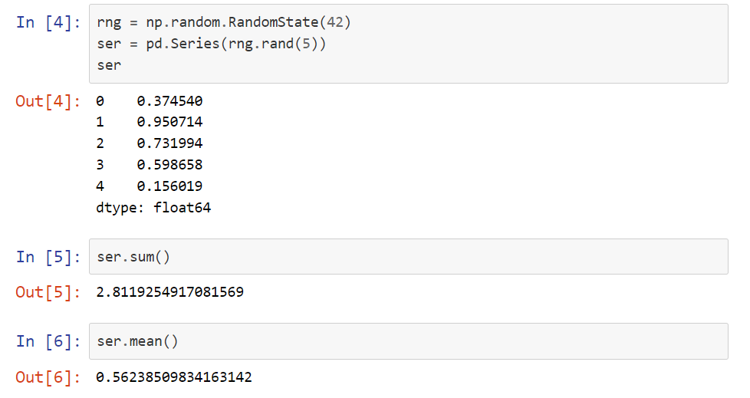
Hình 27 Hàm tập hợp trong Pandas
e) Kết hợp, kết nối, ghép và so sánh dữ liệu trong Pandas:
- Concat dữ liệu:
Hàm concat() thực hiện các thao tác nối dọc theo một trục trong khi thực hiện logic thiết lập tùy chọn (kết hợp hoặc giao nhau) của các chỉ mục (nếu có) trên các trục khác [6].
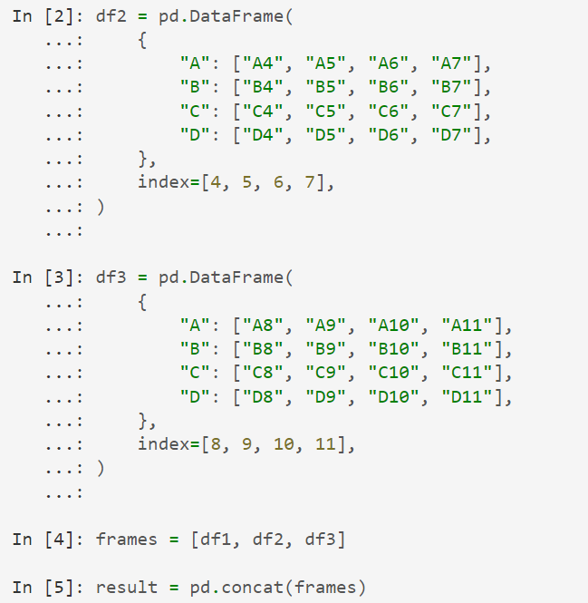
Hình 28 Sử dụng hàm concat()
- Join/merge trong Pandas:
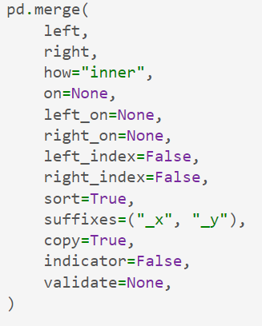
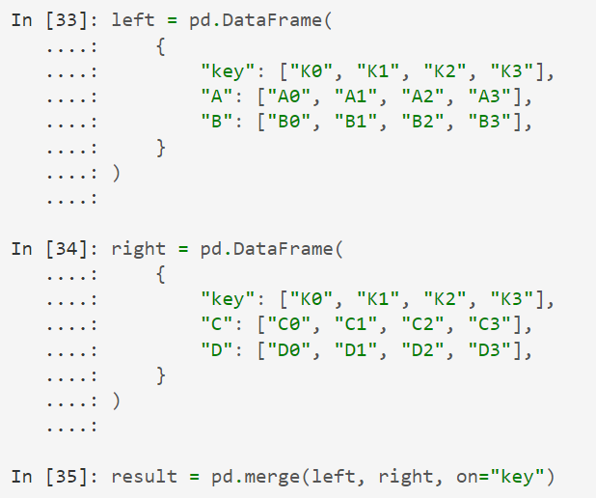
Hình 29 Phương thức merge()
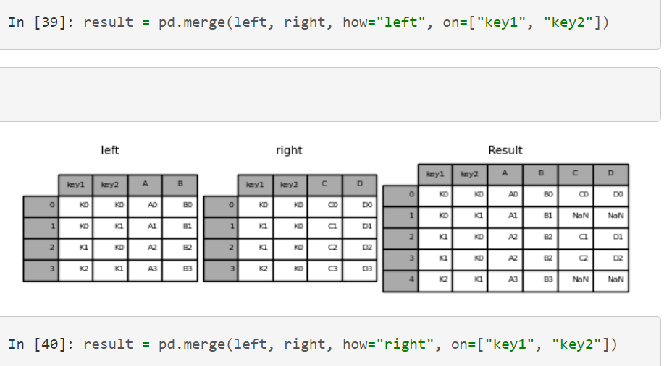
Hình 30 Phương thức join()
- Compare:
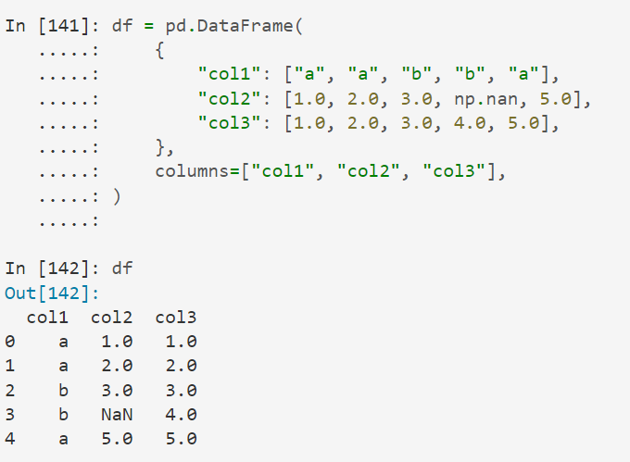
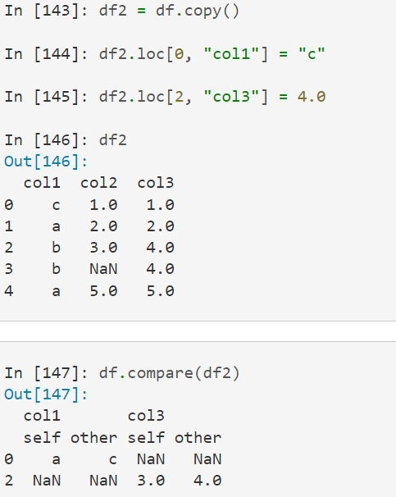

6.3.3 Thực nghiệm phân tích dữ liệu với Pandas
Mô tả dữ liệu thực nghiệm:
Dữ liệu thực nghiệm là dữ liệu về tạo độ và độ cao của điểm LiDAR được thu thập tại Hà Nội với 343.944 dòng dữ liệu và 11 cột thuộc tính. Bài toán thử nghiệm được đặt ra là phát hiện hiện giá trị mất mát, thay thế bằng giá trị 0 và các thao tác xử lý dữ liệu cơ bản.
a) Đọc file dữ liệu .csv
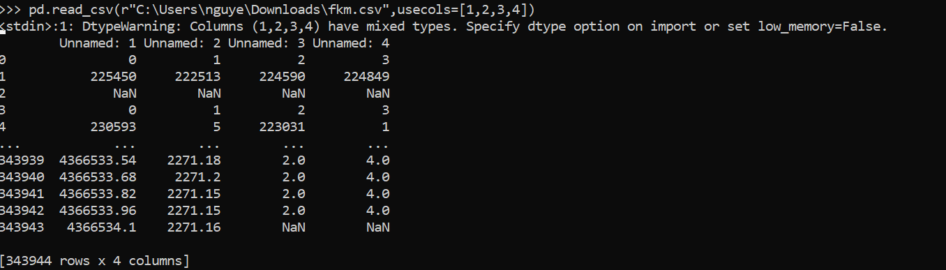
Hình 31 Đọc dữ liệu từ fiel csv
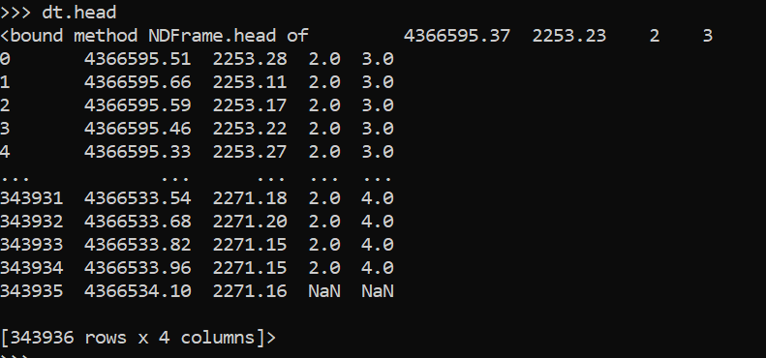
Hình 32 Đọc dữ liệu đầu của file
b) Hiển thị phân tích dữ liệu với describe()
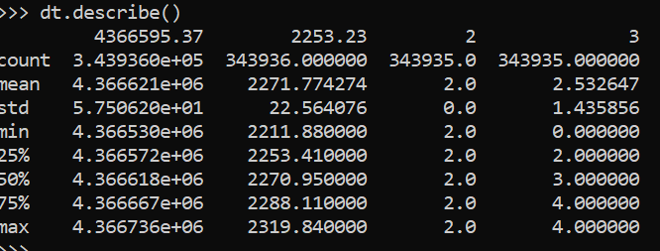
Hình 33 Hiển thị dữ liệu với describe()
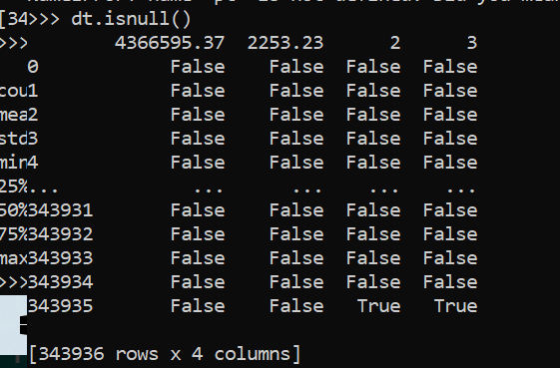
Hình 34 Phát hiện dữ liệu là null trong file
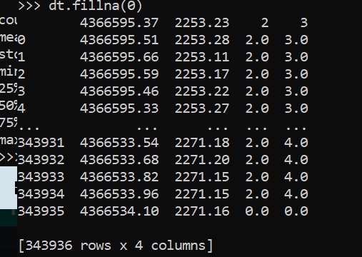
Hình 35 Thay thế giá trị null thành 0
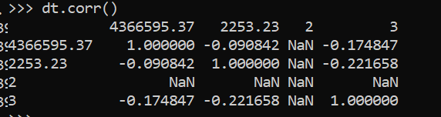
Hình 36 Xét độ tương quan của dữ liệu
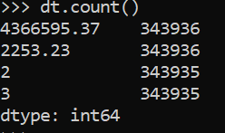
Hình 37 Đếm giá trị không null trên mỗi cột
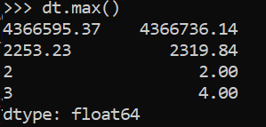
Hình 38 Giá trị max trong từng cột
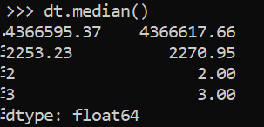
Hình 39 Giá trị trung vị của từng cột
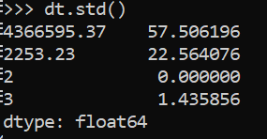
Hình 40 Độ lệch chuẩn trên mỗi cột

7. Kết luận
Pandas là hàm thư viện mạnh và linh hoạt của Python. Với các phương thức và câu lệnh đơn giản dễ sử dụng, phân tích dữ liệu trở nên đơn giản và dễ dàng hơn.

TÀI LIỆU THAM KHẢO

Công trình được trích dẫn

[1] | ERX, “Làm quen với thư viện pandas và dataframe,” 2023. [Trực tuyến]. Available: https://erx.vn/lam-quen-voi-thu-vien-pandas-va-dataframe-7122812051.html.
[2] | Flinters, “Pandas trong python,” 2021. [Trực tuyến]. Available: https://labs.flinters.vn/pandas/pandas-trong-python-bai-1-gioi-thieu-chung/.
[3] | Viblo, “Pandas python tutorial,” 2018. [Trực tuyến]. Available: https://viblo.asia/p/pandas-python-tutorial-XL6lAxaDZek.
[4] | T3H, “Pandas trong Python là gì,” 2020. [Trực tuyến]. Available: https://t3h.edu.vn/tin-tuc/pandas-trong-python-la-gi-gioi-thieu-chi-tiet-ve-pandas-cho-nguoi-moi-bat-dau.
[5] | CodeLearn, “Xử lý dữ liệu với Pandas,” 2020. [Trực tuyến]. Available: https://codelearn.io/sharing/xu-ly-du-lieu-voi-pandas-trong-python.
[6] | Pandas, “Installation,” [Trực tuyến]. Available: https://pandas.pydata.org/pandas-docs/stable/getting_started/install.html.
[7] | FUNIX, [Trực tuyến]. Available: https://courses.funix.edu.vn/courses/course-v1:FUNiX+DSP302x_1.2-A_VN+2022_T3/courseware/b79ceb280c164716aee7cce7728b57f1/bae765b3f7244cbabe95a08dde7cf671/?activate_block_id=block-v1%3AFUNiX%2BDSP302x_1.2-A_VN%2B2022_T3%2Btype%40sequential%2Bblock%40bae76.
[8] | SaturnCloud, “How to Extract Value from a DataFrame: A Guide for Data Scientists,” [Trực tuyến]. Available: https://saturncloud.io/blog/how-to-extract-value-from-a-dataframe-a-comprehensive-guide-for-data-scientists/.
[9] | W3S, “Pandas DataFrame get() Method,” [Trực tuyến]. Available: https://www.w3schools.com/python/pandas/ref_df_get.asp.

